**데이터베이스 설계 과제물 제출**

**1826074 오현진**

**지도교수 : 오염덕교수님**

**제출일자 : 23.05.23**



**<1단계. 업무기술서 작성>**

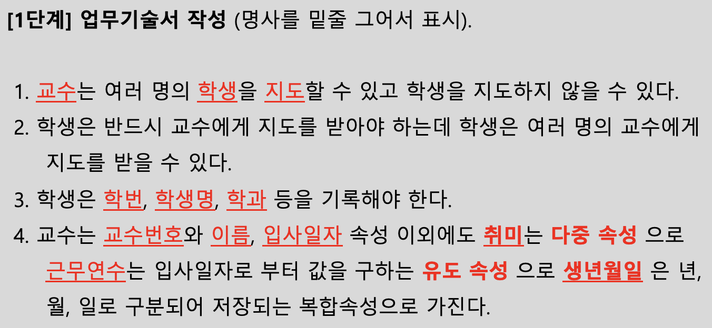

**<2단계 엔티티정의서 작성>**

**(1) 엔티티 도출**

**1. 엔티티 후보 풀과 엔티티 리스트 그리기**

|  |
| --- |
| **엔티티 후보 풀** |
|  |

|  |  |  |
| --- | --- | --- |
| **엔티티명** | **포함속성** | **유사어** |
|  |  |  |
|  |  |  |
|  |  |  |

**2. 업무기술서에서 명사를 찾아 표시 : 생략**

**3. 표시한 명사들을 엔티티와 속성으로 분류**

|  |
| --- |
| **엔티티 후보 풀** |
| **지도, 취미, 근무연수, 생년월일** |

|  |  |  |
| --- | --- | --- |
| **엔티티명** | **포함속성** | **유사어** |
| **교수** | **교수번호, 이름, 입사일자,**  **취미, 근무연수, 생년월일** |  |
| **학생** | **학번, 학생명, 학과** |  |

**4. 중복된 명사/유사의미의 명사를 하나로 정리 : 해당사항 없어 생략하였습니다.**

**5. 엔티티 후보풀에 있는 명사들을 검토**

|  |
| --- |
| **엔티티 후보 풀** |
|  |

|  |  |  |
| --- | --- | --- |
| **엔티티명** | **포함속성** | **유사어** |
| **교수** | **교수번호, 이름, 입사일자,**  **취미, 근무연수, 생년월일** |  |
| **학생** | **학번, 학생명, 학과** |  |
| **지도** | **교수번호, 학번** |  |
| **취미** | **교수번호, 취미** |  |
| **근무연수** | **교수번호, 근무연수** |  |
| **생년월일** | **교수번호, 출생년도,**  **출생월, 출생일** |  |

**6. 도출된 엔티티가 구축될 시스템에서 필요할지 판단한다 : 해당사항 없어 생략하였습니다.**

**7. 엔티티 기술서를 작성한다**

|  |  |  |  |
| --- | --- | --- | --- |
| **엔티티명** | **엔티티 설명** | **관련속성** | **유사어** |
| **교수** | **학생을 지도하는 교수** | **교수번호, 이름, 입사일자, 생년월일** |  |
| **학생** | **지도를 받는 학생** | **학번, 학생명, 학과** |  |
| **지도** | **교수와 학생간의 지도관계** | **교수번호, 학번** |  |
| **취미** | **교수의 취미** | **교수번호, 취미** |  |
| **근무연수** | **교수의 근무연수** | **교수번호, 근무연수** |  |

**(2) ER다이어그램 작성**

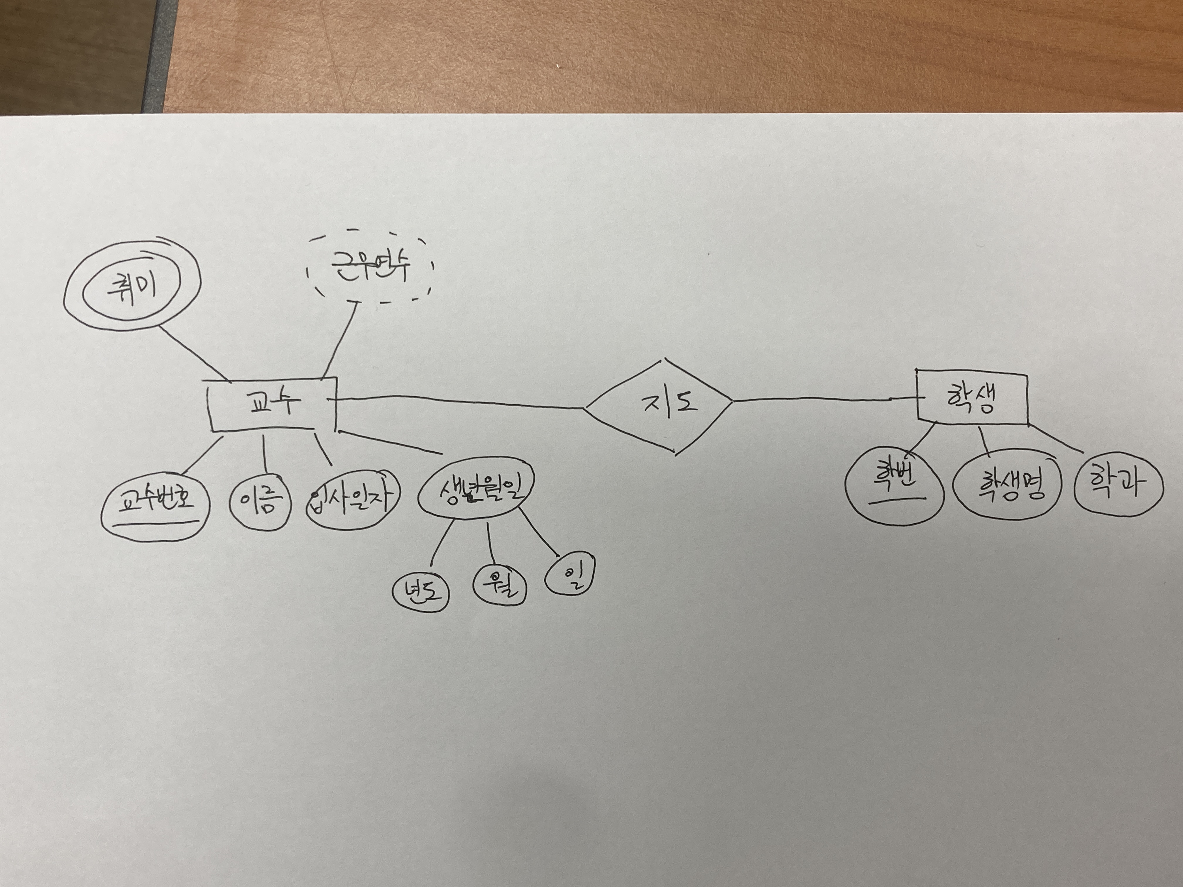

**(3) ERWin Data Modeler를 통한 ER Diagram 구성**

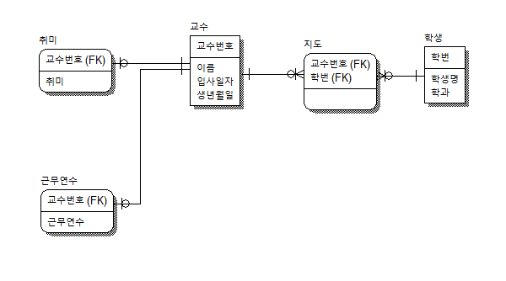

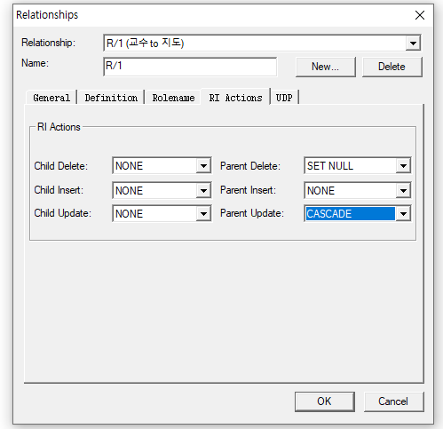

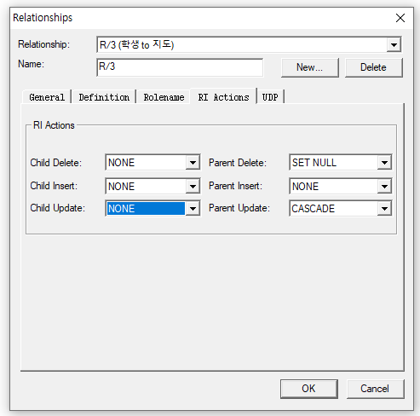

**(4) 관계스키마 작성**

|  |  |  |  |
| --- | --- | --- | --- |
| **교수** | **교수번호** | **이름** | **생년월일** |

|  |  |  |  |
| --- | --- | --- | --- |
| **학생** | **학번** | **학생명** | **학과** |

|  |  |  |
| --- | --- | --- |
| **지도** | **교수번호** | **학번** |

|  |  |  |
| --- | --- | --- |
| **취미** | **교수번호** | **취미** |

|  |  |  |
| --- | --- | --- |
| **근무연수** | **교수번호** | **근무연수** |

**(5) 도메인 정의서 작성**

**1. 각 엔티티에서 속성들을 모아 리스트를 만든다**

|  |  |
| --- | --- |
| **속성명** | **엔티티명** |
| **교수번호** | **교수** |
| **이름** | **교수** |
| **생년월일** | **교수** |
| **학번** | **학생** |
| **학생명** | **학생** |
| **학과** | **학생** |
| **교수번호** | **지도** |
| **학번** | **지도** |
| **교수번호** | **취미** |
| **취미** | **취미** |
| **교수번호** | **근무연수** |
| **근무연수** | **근무연수** |

**2. 속성 이름이 여러 단어를 포함할 경우 분리한다**

|  |  |  |  |
| --- | --- | --- | --- |
| **속성명** | **1** | **2** | **엔티티명** |
| **교수번호** | **교수** | **번호** | **교수** |
| **이름** |  | **이름** | **교수** |
| **생년월일** |  | **생년월일** | **교수** |
| **학번** |  | **학번** | **학생** |
| **학생명** | **학생** | **명** | **학생** |
| **학과** |  | **학과** | **학생** |
| **교수번호** | **교수** | **번호** | **지도** |
| **학번** |  | **학번** | **지도** |
| **교수번호** | **교수** | **번호** | **취미** |
| **취미** |  | **취미** | **취미** |
| **교수번호** | **교수** | **번호** | **근무연수** |
| **근무연수** | **근무** | **연수** | **근무연수** |

**3. 마지막 단어를 기준으로 정렬한다**

|  |  |  |  |
| --- | --- | --- | --- |
| **속성명** | **1** | **2** | **엔티티명** |
| **학생명** | **학생** | **명** | **학생** |
| **교수번호** | **교수** | **번호** | **근무연수** |
| **교수번호** | **교수** | **번호** | **교수** |
| **교수번호** | **교수** | **번호** | **지도** |
| **교수번호** | **교수** | **번호** | **취미** |
| **생년월일** |  | **생년월일** | **교수** |
| **이름** |  | **이름** | **교수** |
| **근무연수** | **근무** | **연수** | **근무연수** |
| **취미** |  | **취미** | **취미** |
| **학과** |  | **학과** | **학생** |
| **학번** |  | **학번** | **지도** |
| **학번** |  | **학번** | **학생** |

**4. 도메인을 정한다**

|  |  |  |  |  |
| --- | --- | --- | --- | --- |
| **속성명** | **1** | **2** | **도메인명** | **엔티티명** |
| **학생명** | **학생** | **명** | **학생명** | **학생** |
| **교수번호** | **교수** | **번호** | **교수번호** | **근무연수** |
| **교수번호** | **교수** | **번호** | **교수번호** | **교수** |
| **교수번호** | **교수** | **번호** | **교수번호** | **지도** |
| **교수번호** | **교수** | **번호** | **교수번호** | **취미** |
| **생년월일** |  | **생년월일** | **날짜** | **교수** |
| **이름** |  | **이름** | **이름** | **교수** |
| **근무연수** | **근무** | **연수** | **날짜** | **근무연수** |
| **취미** |  | **취미** | **취미** | **취미** |
| **학과** |  | **학과** | **학과** | **학생** |
| **학번** |  | **학번** | **학번** | **지도** |
| **학번** |  | **학번** | **학번** | **학생** |

**5. 도메인만 모아 정리**

|  |  |  |  |  |
| --- | --- | --- | --- | --- |
| **도메인** | **물리명** | **데이터 타입** | **초기값** | **값의 범위** |
| **교수번호** | **prof_id** | **varchar(4)** |  |  |
| **날짜** | **birthdate** | **datetime** |  |  |
| **이름** | **name** | **varchar(4)** |  |  |
| **취미** | **hobby** | **varchar(20)** |  |  |
| **학과** | **depart** | **varchar(20)** |  |  |
| **학번** | **stu_id** | **varchar(4)** |  |  |
| **학생명** | **name** | **varchar(4)** |  |  |

**6. 용어사전 작성**

|  |  |  |  |
| --- | --- | --- | --- |
| **엔티티 리스트** | **1** | **2** | **엔티티명** |
| **교수** |  | **교수** | **교수** |
| **교수번호** | **교수** | **번호** | **교수** |
| **이름** |  | **이름** | **교수** |
| **생년월일** |  | **생년월일** | **교수** |
| **학생** |  | **학생** | **학생** |
| **학번** |  | **학번** | **학생** |
| **학생명** | **학생** | **명** | **학생** |
| **학과** |  | **학과** | **학생** |
| **지도** |  | **지도** | **지도** |
| **교수번호** | **교수** | **번호** | **지도** |
| **학번** |  | **학번** | **지도** |
| **취미** |  | **취미** | **취미** |
| **교수번호** | **교수** | **번호** | **취미** |
| **취미** |  | **취미** | **취미** |
| **근무연수** | **근무** | **연수** | **근무연수** |
| **교수번호** | **교수** | **번호** | **근무연수** |
| **근무연수** | **근무** | **연수** | **근무연수** |

|  |  |  |  |
| --- | --- | --- | --- |
| **논리명** | **물리명** | **약어** | **설명** |
| **교수** | **professor** |  | **교수** |
| **번호** | **id** | **prof_id** | **교수번호** |
| **이름** | **name** |  | **교수이름** |
| **생년월일** | **birthdate** |  | **생년월일** |
| **학생** | **student** |  | **학생** |
| **학번** | **id** | **stu_id** | **학생의 학번** |
| **명** | **name** |  | **학생명** |
| **학과** | **department** | **depart** | **학과** |
| **지도** | **teach** |  | **지도** |
| **취미** | **hobby** |  | **취미** |
| **근무** | **work** |  | **근무** |
| **연수** | **year** |  | **연수** |

**(6) 테이블 명세서 작성**

|  |  |  |  |  |  |
| --- | --- | --- | --- | --- | --- |
| **일련번호** | **테이블명** | **필드명** | **데이터타입** | **필드설명** | **비고** |
| **1** | **professor** | **prof_id** | **varchar(4)** | **교수번호** | **pk** |
| **name** | **varchar(4)** | **이름** |  |
| **2** | **student** | **id** | **varchar(4)** | **학번** | **pk** |
| **name** | **varchar(4)** | **학생명** |  |
| **depart** | **varchar(20)** | **학과** |  |
| **3** | **teach** | **prof_id** | **varchar(4)** | **교수번호** | **fk** |
| **stu_id** | **varchar(4)** | **학번** | **fk** |
| **4** | **hobby** | **prof_id** | **varchar(4)** | **교수번호** | **fk** |
| **hobby** | **varchar(20)** | **취미** |  |
| **5** | **year** | **prof_id** | **varchar(4)** | **교수번호** | **fk** |
| **work_year** | **number** | **근무연수** |  |